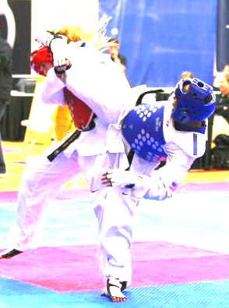


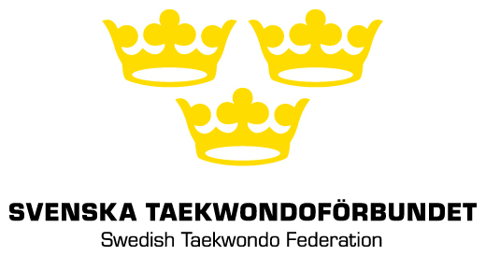


19 – 20 maj

Arrangör: Team Toigye Panthers
Medarrangör: STF Svenska taekwondo förbundet

Adress: Snapperupsgatan 9, Malmö

Ansvarig: Mario Glasnovic

Mobil: +4670424 40 83

e-mail: info@toigye.com

hemsida: www.ntc2012-malmo.se
Facebook: Nordic taekwondo championships 2012

Datum & plats: 19 – 20 maj 2012
Baltiska hallen, Malmö

Adress: Erik Perssons väg

Krav: Klubbtävlande som deltar skall vara bosatta i nordiskt land, tillhöra en WTF-ansluten nordisk taekwondoklubb och det godkända nordiska nationella taekwondo förbundet.
Landslag kan maximalt anmäla 2 deltagare per kategori.

Kategorier: dam och herr senior 15 år och uppåt i enlighet med
dam och herr junior 14 – 17 år WTF-kategorier
flicka och pojke cadett 12 – 14 år
flicka och pojke minior 9 –11 år

Regler: WTF-reglemente (gällande cadetter och minorer: STF:s regler, inga
huvudträffar)
Form: utslagseliminering

Matchtid: Seniorer och juniorer 3 X 1,5 min
Cadetter och miniorer 2 X 1,5 min

Dopingkontroll: Tester sker slumpmässigt bland de tävlande. För förteckning över förbjudna preparat, se IOC:s lista.

Protest: Protest ej tillåtet.

Priser: 1:a, 2:a och 3:e placeringar inom vardera kategori.
Bästa klubb.
Bästa landslag.
Bästa prestation.

Coacher: En coach för per 5 tävlande och max 4 coacher per lag
(även om laget överstiger 15 tävlande). En coach skall ha fyllt 18 år och får enbart coacha i sportkläder eller kostym.

Domare: Domarkommiten i varje nordiskt land ansvarar för att de har medföljande 7 domare som är utbildade i kamp och poomsae.
Så att det blir en jämn fördelning från de nordiska länderna.
Listan på domare som skall deltaga skickas till: president.sv.tkd@bahnhof.se senast 31 mars 2012.

Utrustning: WTF-erkänt PSS från Daedo kommer att tillhandahållas för
samtliga av arrangör. Deltagare ansvarar själv för medhavande av huvud-, ljumske-, underarms-,ben-, tandskydd (transparent eller vitt), handskar samt Daedo-sensorstrumpor. ( Daedo –sensorstrumpor i vissa storlekar kommer att finnas till försäljning på plats)
Obs! Glöm inte att ta med giltig legitimation!

Viktklasser:

Damer
Senior -46 -49 -53 -57 -62 -67 -73 +73
Junior -42 -44 -46 -49 -52 -55 -59 -63 -68 +68
Kadett -29 -33 -37 -41 -44 -47 -51 -55 -59 +59
Minior -26 -28 -30 -34 -37 -40 -43 -46 -50 +50

Herrar
Senior -54 -58 -63 -68 -74 -80 -87 +87
Junior -45 -48 -51 -55 -59- 63 -68 -73 -78 +78
Kadett -33 -37 -41 -45 -49 -53 -57 -61 -65 +65
Minor -26 -28 -30 -34 -37 -40 -43 -46 -50 +50

Timetable: fredag 18/5
16.00-20.00 Registrering Ibis Hotell
17.00-20.00 Invägning för båda dagar Ibis Hotell
20.00-22.00 Nordic forum Ibis Hotell

lördag 19/5
09.00-13.00 Senior och Junior Baltiska hallen
12.00-14.00 Lunch ( rullande schema) Baltiska hallen
16.00-18.00 invägning cadett,minior Baltiska hallen
14.00-17.00 kvarts och semifinaler Baltiska hallen
17.00-17.30 Invigningscermoni Baltiska hallen
17.30-19.00 Finaler Baltiska hallen

söndag 20/5
09.00-13.00 Cadett,minior,poomsae Baltiska hallen
13.00-14.00 Lunch (preliminärt) Baltiska hallen
14.00-16.00 kvarts och semifinaler Baltiska hallen
16.00-18.00 Finaler Baltiska hallen

POOMSE

Gradkrav: Avancerad klass rött bälte 4-1gup.
Elit klass Dan/Poom.

.
Divisioner enligt kön och ålder.

Junior division (14-18 år). Herr individuell/ Dam individuell.
Senior 1 division (19- 30 år). Herr individuell/ Dam individuell.
Senior 2 division (31-40 år). Herr individuell/ Dam individuell.
Master 1 division (41-50 år). Herr individuell/ Dam individuell.
Master 2 division (51-60 år). Herr individuell/ Dam individuell.
Master 3 division (Över 60 år). Herr individuell/ Dam individuell.

1. Par divisionen skall uppdelas enligt följande:

Par (2 personer, 1 av vartdera könet).
Par 1 14-35år.
Par 2 Från 36 år.

2. Lag divisionen skall uppdelas enligt följande:

Lag Herr (3 herrar).
Lag Dam (3 damer).
Lag Herr 1 14-35 år.
Lag Herr 2 Från 36 år.
Lag Dam 1 14-35 år.
Lag Dam 2 Från 36 år.

OBS! Klasser kan komma att slås samman på NM beroende på deltagarantal.
Poomsae tabeller:
Avancerade; Rött bälte 4-1gup

Division Tabell 1 Tabell 2
Barn -13 år
4gup: T4 4gup T5 eller T6
3gup: T5 3gup T6 eller T7
2gup: T6 2gup T7 eller T8
1gup: T6 1gup T7 eller T8

Junior 14-18 år
4gup: T4 4gup T5 eller T6
3gup: T5 3gup T6 eller T7
2gup: T6 2gup T7 eller T8
1gup: T6 1gup T7 eller T8

Senior 1 19-30år
4gup: T4 4gup T5 eller T6
3gup: T5 3gup T6 eller T7
2gup: T6 2gup T7 eller T8
1gup: T6 1gup T7 eller T8

Senior 2, Master 1, Master 2
Från 31 år och upp
4gup: T4 4gup T5 eller T6
3gup: T5 3gup T6 eller T7
2gup: T6 2gup T7 eller T8
1gup: T6 1gup T7 eller T8

Par
Dam/Herr T4-T6 T5-T8

Lag
3 av samma kön T4-T6 T4-T6

Elite; från 1dan/1poom
Division Tabell 1 Tabell 2

Junior
14-18 år T4-T7 T8-Taeback
Senior 1
19-30år T6-Koryo Kumgang-Shipjin
Senior 2
31-40år T6-Koryo Kumgang-Shipjin
Master 1
41-50år T8-Taeback Pyongwon-Chongkwon
Master 2 Koryo-Pyonwon Shipjin-Hansu
Master 3 Koryo-Pyonwon Shipjin-Hansu
Par1
Dam/Herr T6-Koryo Kumgang-Shipjin
Par 2
Dam/Herr T8-Taeback Pyongwon-Chongkwon
Lag 1 T6-Koryo Kumgang-Shipjin
Lag 2 T8-Taeback Pyongwon-Chongkwon

OBS! Lottning av vilka poomsae som skall genomföras ielitklassen sker 1 vecka innan tävlingsstart. Vilka poomsae som skall
genomföras publiceras på NM 2012 hemsida www.ntc2012-malmo.se

Ansvar: Samtliga tävlande deltar på egen risk. STF och Toigye
Taekwondo Hapkido Club tar ej på sig ansvar för eventuella skador eller förluster. Organisationskommittén kan ändra matchtider om så situationen kräver det.
Varje klubb eller landslag ansvarar för att deras spelare har all nödvändig dokumentation med sig.

Anmälningsavgift: € 40

Anmälan senast:
Vi använder oss av Internet registrering. Denna tjänst är tillhandahållen av
TaekoPlan Tournament Subscription Site.
http://www.tpss.nl

Anmälan efter utsatt datum accepteras ej.

Viktklass kan ändras efter deadline till en kostnad av € 20.

Inbetalning skall också ha skett till utsatt datum för startmöjlighet i NM 2012. Avgiften sätts in på Toigye Taekwondo Hapkido Clubs postgiro nr: 341453-9.

Boende: Deltagare ansvarar själv för boende.
För förslag på hotell i Malmö, se www.malmotown.com.

Transport: Deltagare ansvarar själv för nödvändig transport till, från och inom Malmö.

Övrigt: Under tävlingsdagarna kommer live-sändning att ske via Internet.
www.ntc2012-malmo.se

Privat filmande är tillåtet från läktaren, dock ej inom tävlingsområdet.

Entré: Tvådagarsband
Vuxna 100kr / 10€
Ungdom 50 kr / 5€

Välkomna till NM 2012!

Mario Glasnovic
Toigye Taekwondo Hapkido Club
Svenska taekwondo förbundet
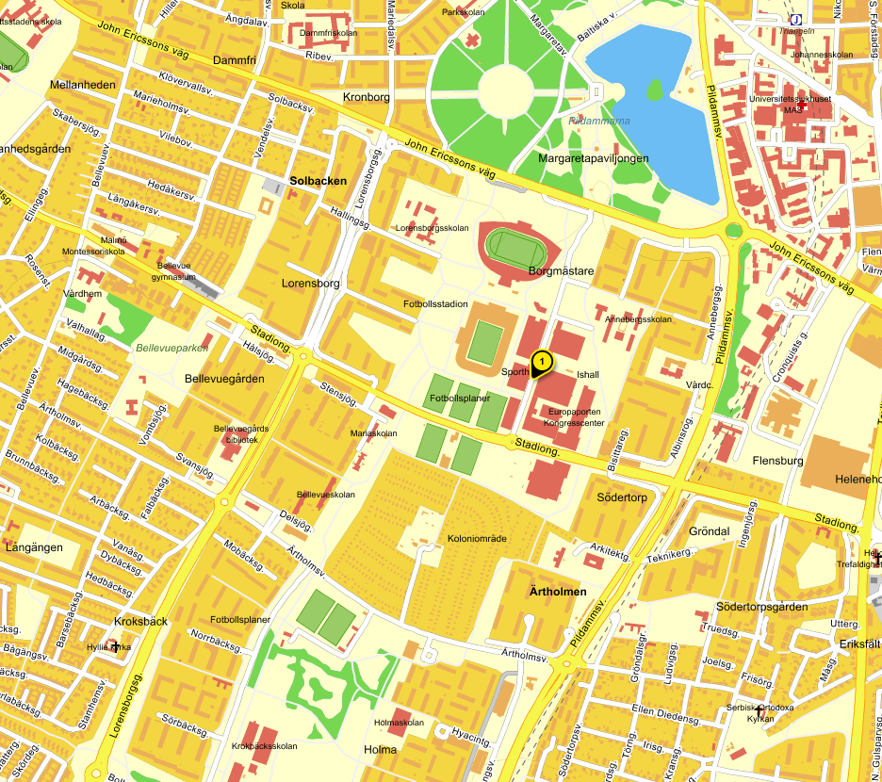

Baltiska hallen, Malmö
Erik Perssons väg

